2005~2006学年第二学期高等数学期中考试试题
参考答案与评分标准
一、选择题（每小题4分共28分）
1. C 2. A 3. A 4. B 5. C 6. C 7. D
二、填空题（每小题4分共20分）
1．（0，0） 2．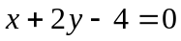 3．2 4．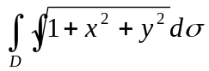 5．2
三、（本题满分6分）
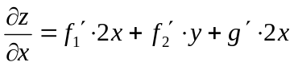， ………………2分
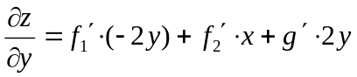， ……………………4分
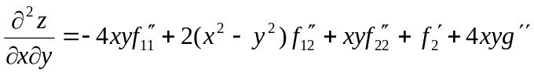。 ……………6分
四、计算下列二重积分（每小题6分，满分12分）
1．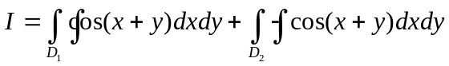 ………………..2分
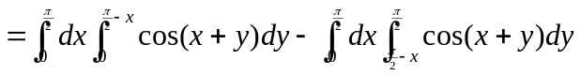 ……………4分
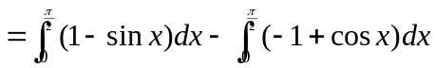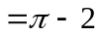. …………….6分
2． 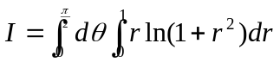 ………………………2分
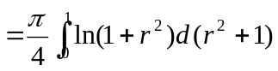 ……………………4分
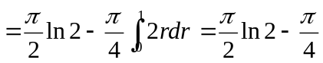. ………………………….6分
五、计算下列三重积分（每小题7分，满分14分）
1．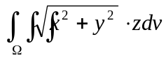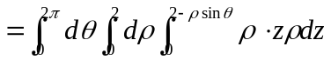 ………………………4分
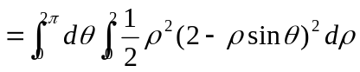
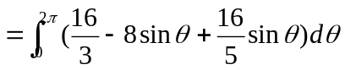 …………..6分
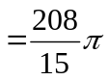. ………………………..7分
2. 关于xoz平面对称，y关于y是奇函数，知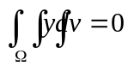，故
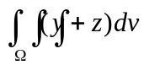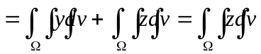 …………………………2分
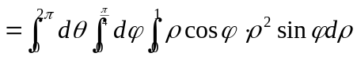
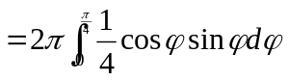 ……………….6分
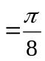. ……………………………………….7分
六、（本题满分6分）
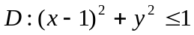, ………2分
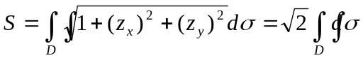 ……..4分
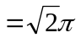………………………………6分
七、（本题满分8分）
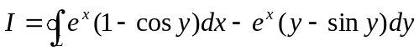
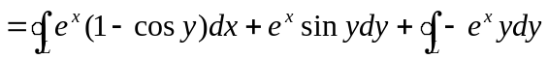 ……………………….2分
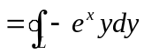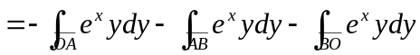 ……………..4分
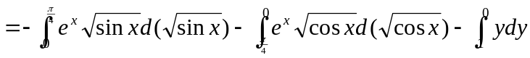
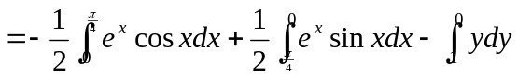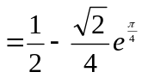. ………..8分
八、（本题满分6分）
因为 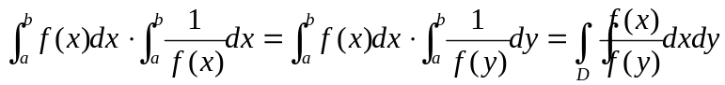 …………2分
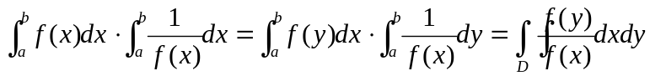 ………..4分
所以 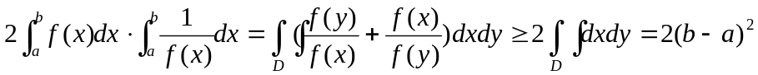，
因此 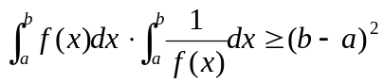. ……6分

